1、登录腾讯会议电脑版下载网址下载安装“腾讯会议”软件：https://meeting.tencent.com/download-center.html?from=1001

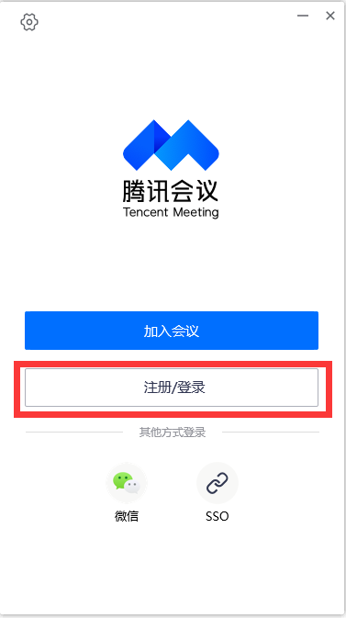
- 使用手机号码实名验证注册。

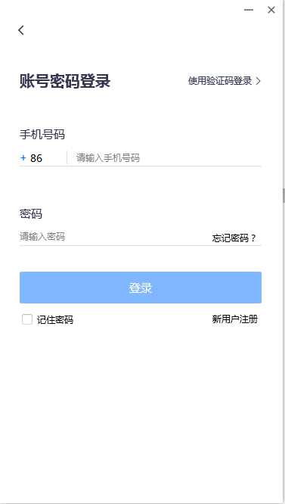
- 软件安装完毕，等待面试小组负责老师联系。
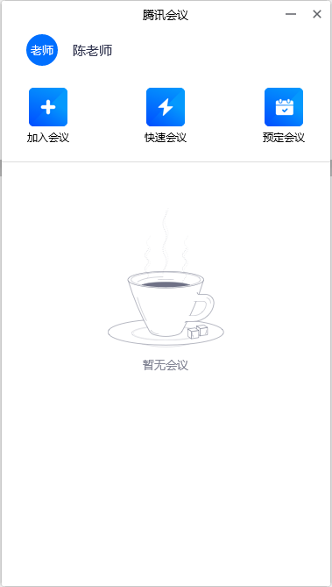
- 面试小组老师（秘书）选择“快速会议”邀请考生面试。

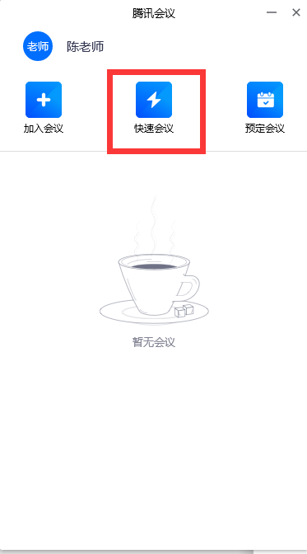
- 先添加考生QQ或者微信为好友。进去后，点击下方的“邀请”，并开启音频和视频。将上面内容复制粘贴发送给面试考生。
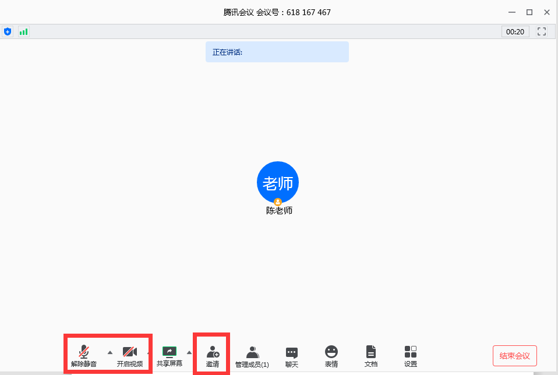

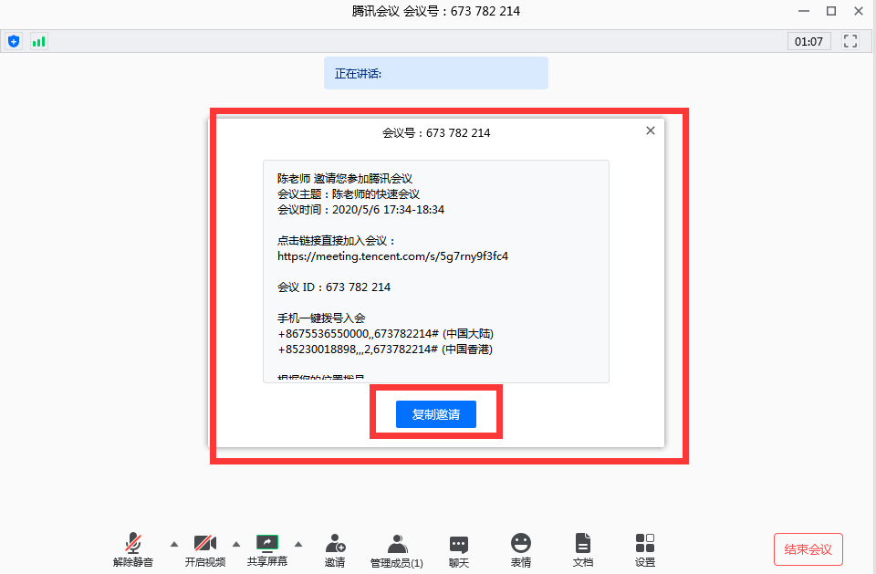
6、考生接到QQ或者微信邀请信息，直接点击链接加入会议即可。

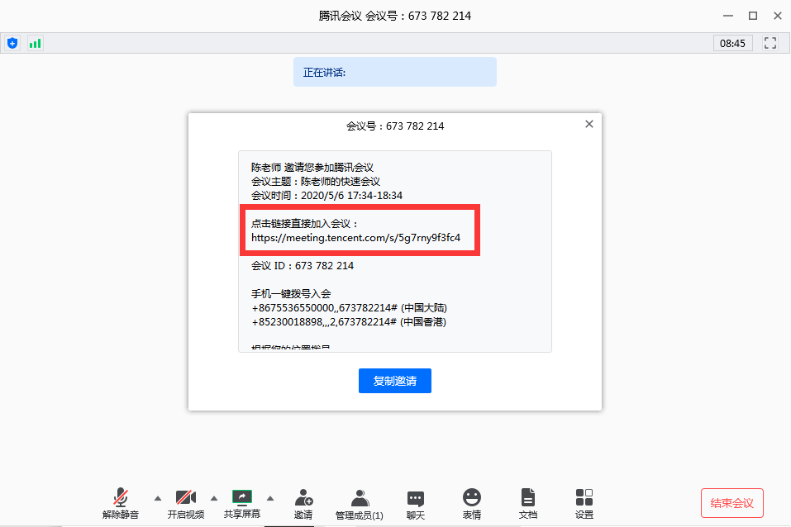

7、面试结束，考生点击“退出会议”，然后面试小组秘书邀请下一位考生进入会议面试。

